***ლაბორატორიული სამუშაო 3***

1. **ააგეთ.**

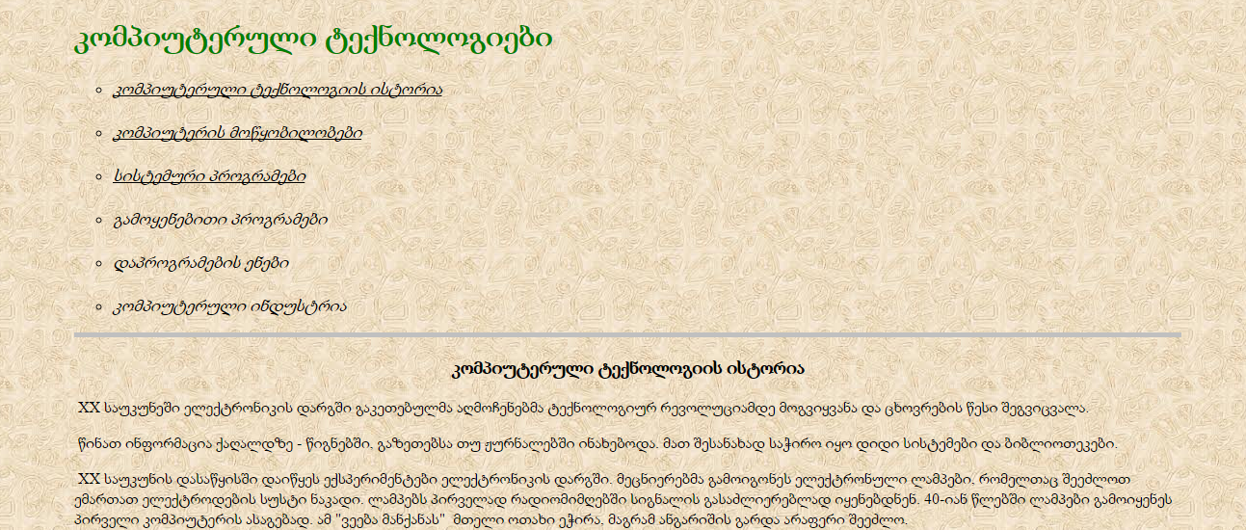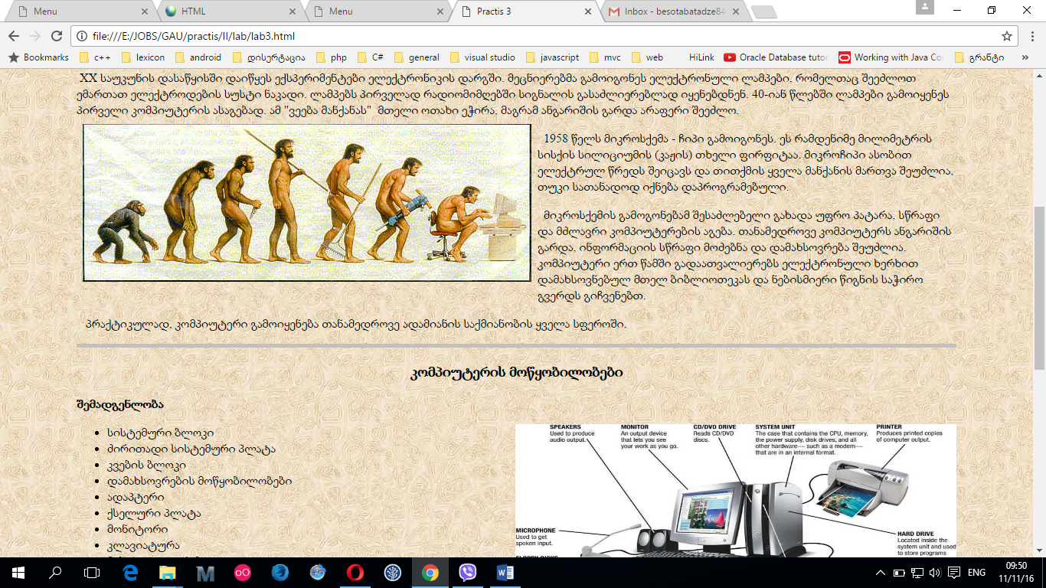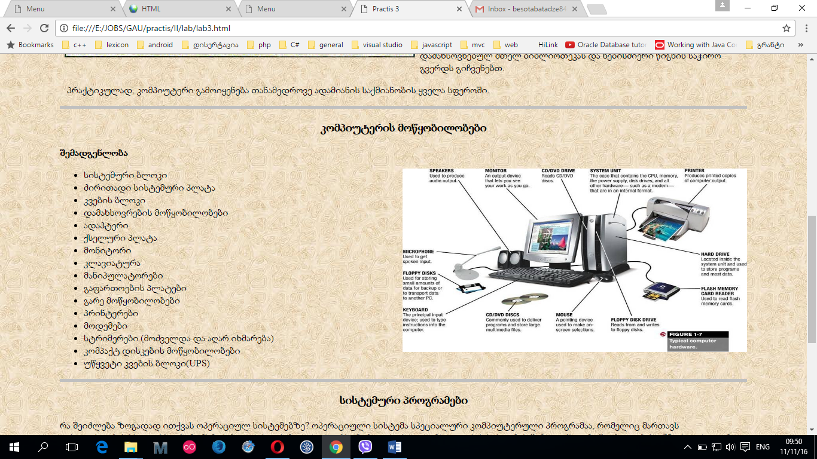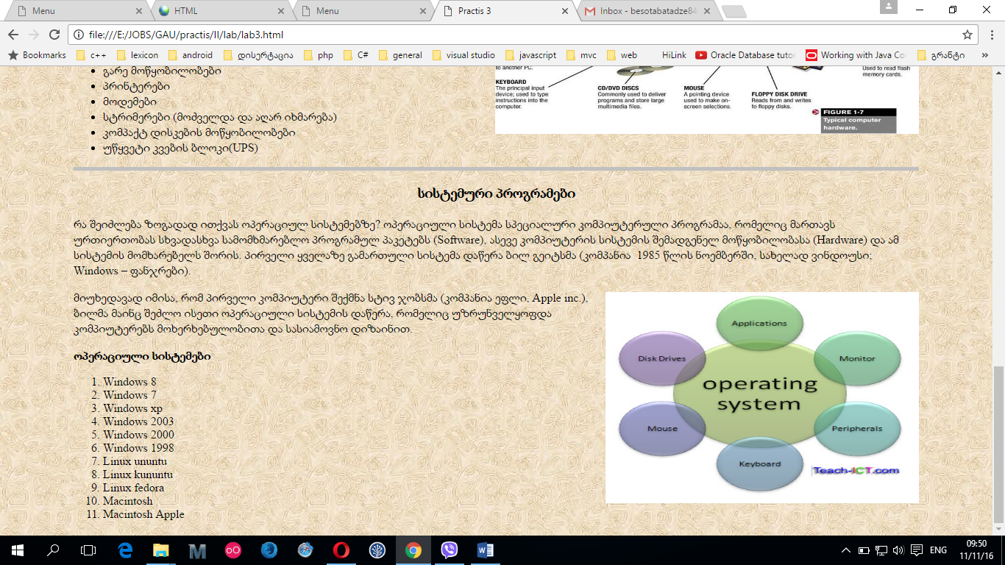

1. **ააგეთ ვებ საიტი, ინფორმაცია აიღეთ თბილისის უბნების შესახებ, გამოიყენეთ HTML-CSS ტექნოლოგია.**

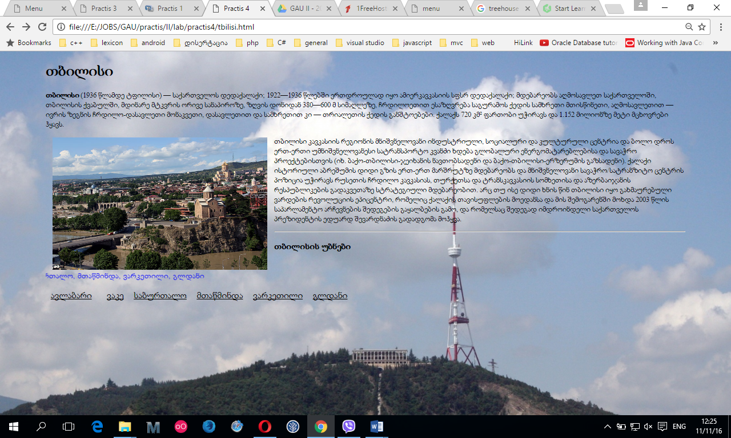

**გვერდი 2 (ანალოგიურად ააგეთ ყველა გვერდი)**

